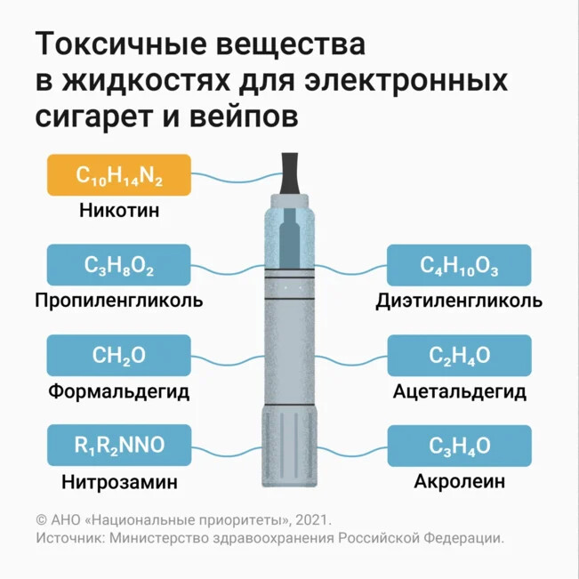
Диэтиленгликоль относится к умеренно-опасным веществам (Класс опасности 3). При попадании в организм вызывает общетоксическое действие, в первую очередь поражает почки и печень.
Ацетальдегид проникает в организм человека при вдыхании его паров, через кожу, а также при контакте с глазами. При кратковременном воздействии в малых концентрациях может раздражать глаза, слизистые оболочки носа и гортани, в высоких — вызвать сонливость, головокружение вплоть до потери сознания. При случайном заглатывании способен привести к почечной недостаточности и нарушению дыхания.
Нитрозамины являются высокотоксичными соединениями. При попадании в организм они поражают печень, вызывают кровоизлияния, конвульсии, могут привести к коме. Большая часть нитрозаминов обладает сильным канцерогенным действием даже при однократном действии, проявляют мутагенные свойства.

